## Devuelve todas las películas​​​​​​​.Selección sin restricciones

La sentencia **SELECT** es la única que permite consultar información de forma que pude devolver un registro completo de datos o un solo valor .Se debe considerar que es la única función que permite obtener cualquier tipo de información desde las tablas de una base de datos.

El símbolo **\*** representa todos los registros (filas) así como todas las columnas de una determina tabla.

### Caso1 :Listar todos los registros de una tabla

**select** * **from** PUBLIC.MOVIES ;

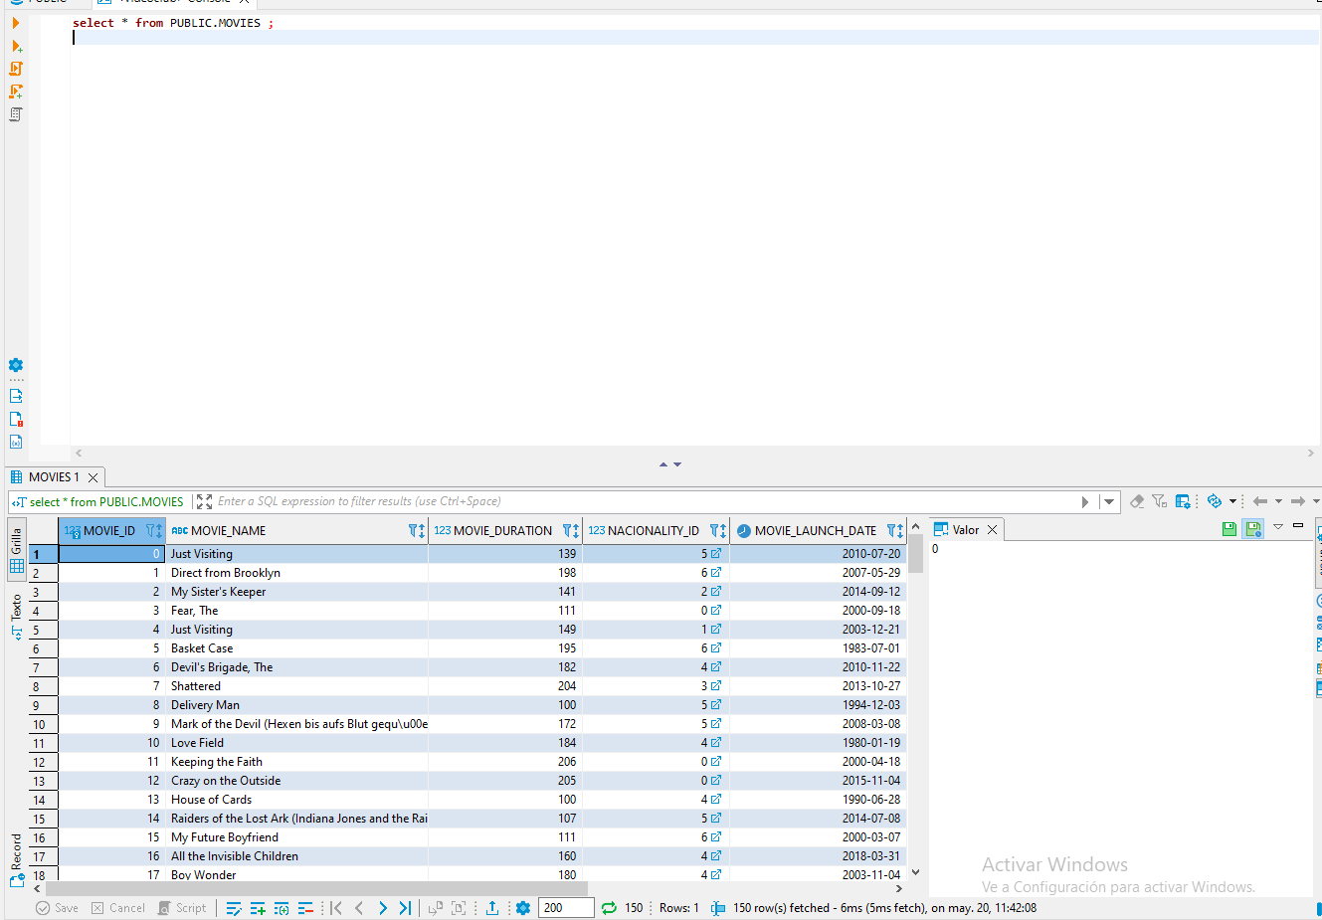

### Caso 2: USO DE ALIAS DE TABLA.

**SELECT** M.* **FROM** MOVIES M;

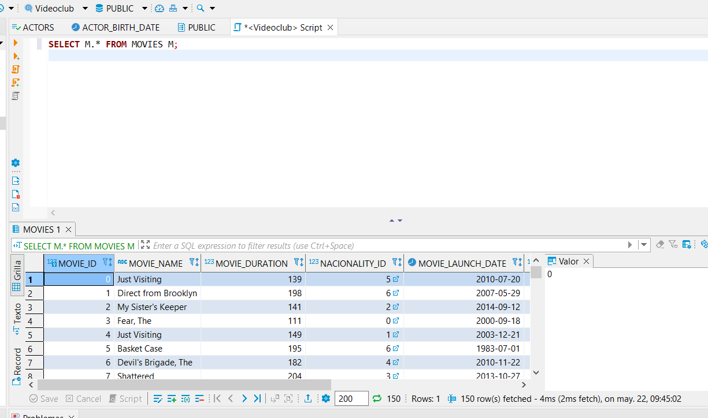

## Devuelve todos los géneros de las películas, selección de datos limitando las columnas de una tabla:

Este tipo de consulta especifica las columnas que se deben mostrar del total de las presentes en una tabla mediante el nombre de la columna de la tabla antes del **FROM**.

### Géneros ordenados.

**ORDER BY** , este tipo de consulta permite ordenar de forma ascendente (defecto) o descendentes los valores de una determinada columna o columnas de una tabla. En nuestro caso ordenamos por genero .

**SELECT** genre_id **FROM** movies **ORDER** **BY** genre_id;

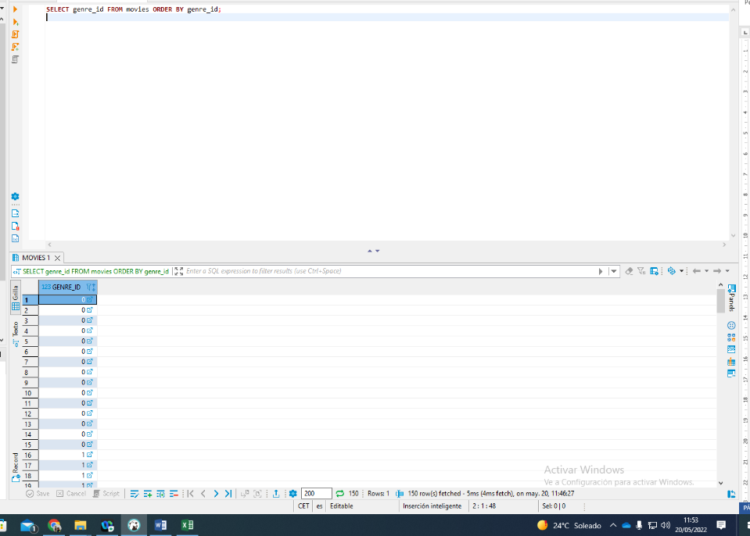

### Géneros ordenados sin repetición. Restringir los datos repetidos.

La sintaxis SELECT DISTINCT nombre_columna FROM nombre_tabla;

#### Solo los códigos de género.

**SELECT** **DISTINCT** genre_id **FROM** movies **ORDER** **BY** genre_id;

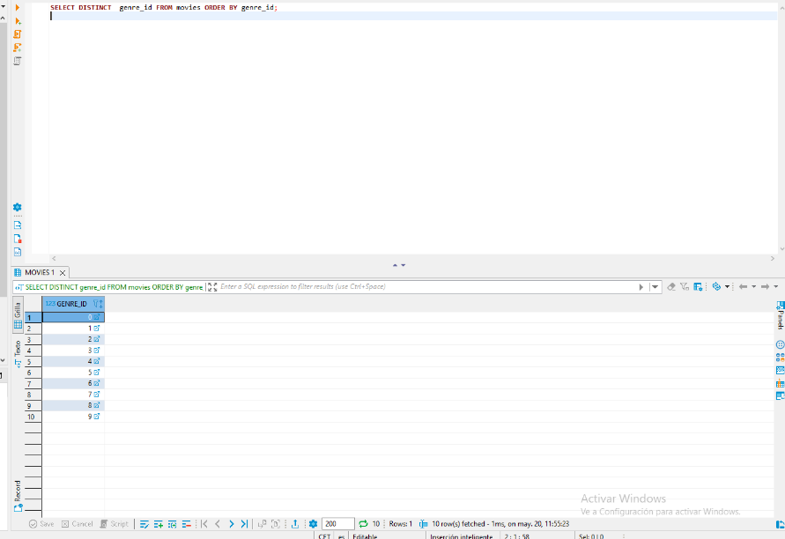

### Códigos de género con su nombre y editando los encabezados.

Mediante le uso de as lo logramos:

**SELECT** **DISTINCT** GENRE_ID **AS** ID_GÈNERO, GENRE_NAME **AS** GÈNERO **FROM** GENRE;

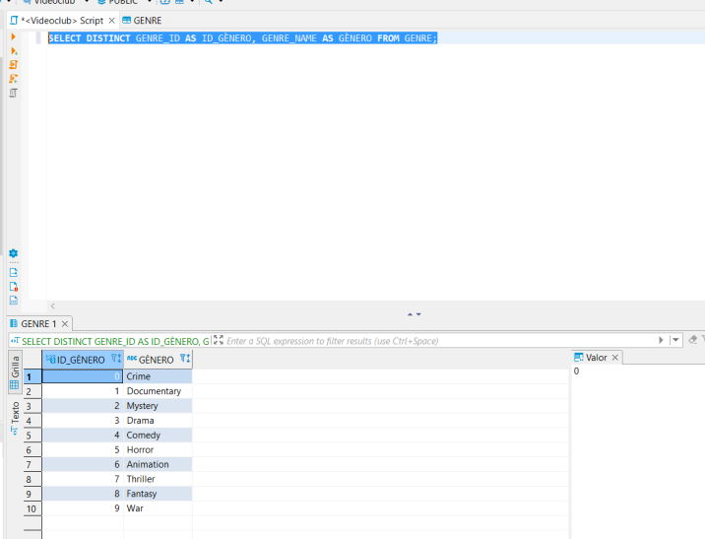

### Géneros ordenados por id y género, nombre de película.

**ORDER BY** , este tipo de consulta permite ordenar de forma asdecende (defecto) o descendentes los valores de una deerminada columna o columnas de una tabla.En nustro caso ordenamos primero por genero y luego por película (parece lo más lógico dentro de un videoclub).

**INNER JOIN**, permite mostrar la información cruzada entre dos o más tablas para diferentes procesos. Todo proviene de llave foránea de la tabla, ya que es la que permite acceder a l otra tabla y así combinarla.

**SELECT** MOVIES.MOVIE_ID **AS** ID_Película,

MOVIES.MOVIE_NAME **as** Nombre_Películas ,

GENRE.GENRE_ID **as** Género_id,

GENRE_NAME **as** nombre_Género

**FROM** MOVIES

**INNER** **JOIN** GENRE **ON** MOVIES.GENRE_ID =GENRE.GENRE_ID

**ORDER** **BY** GENRE_ID,MOVIE_ID ;

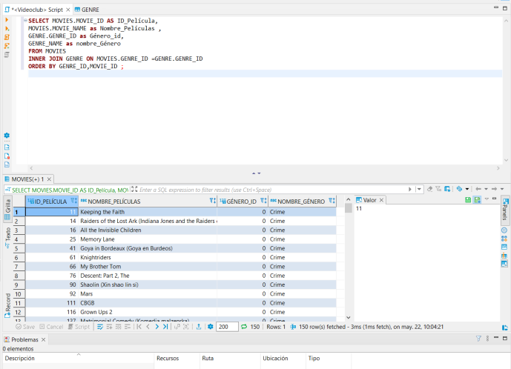

## Devuelve el nombre de todas las películas y el nombre del estudio que las ha realizado.

**SELECT** MOVIES.MOVIE_ID **AS** id_Película,

MOVIES.MOVIE_NAME **AS** nombre_Película,

STUDIO.STUDIO_NAME **AS** Estudio

**FROM** MOVIES **INNER** **JOIN** STUDIO **ON** MOVIES.STUDIO_ID=STUDIO.STUDIO_ID

**ORDER** **BY** STUDIO_ID ;

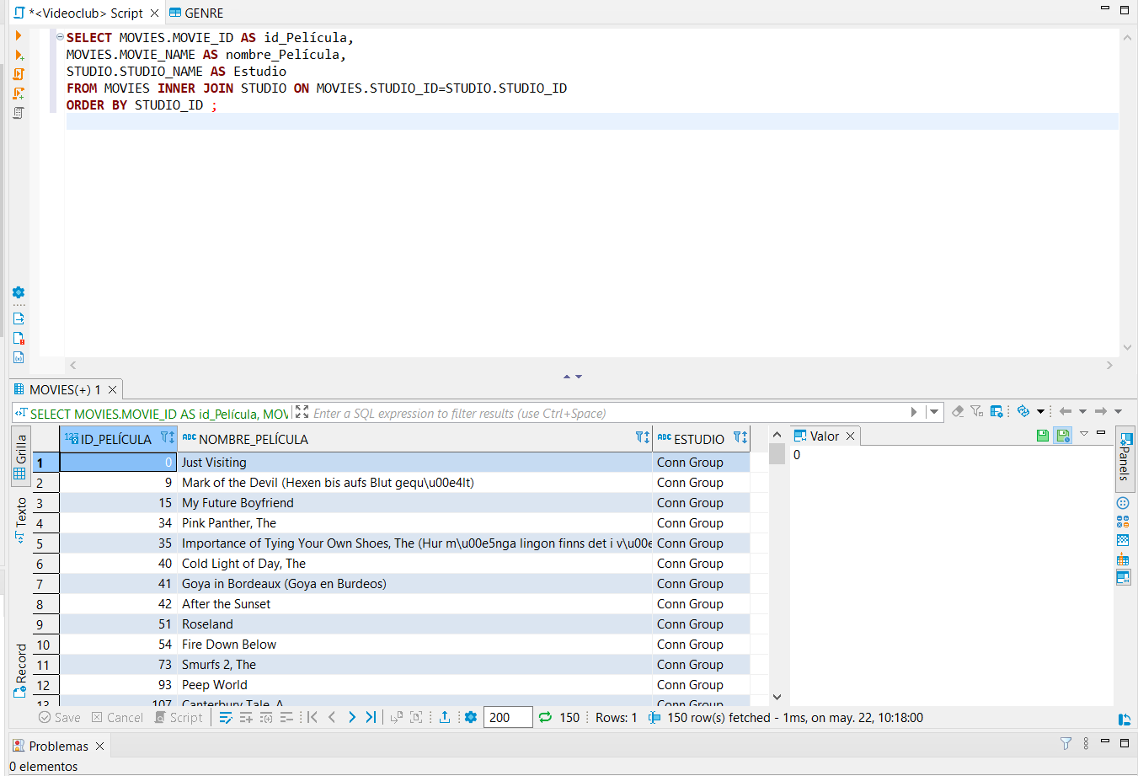

## Devuelve el nombre y la edad de todos los directores menores o iguales de 50 años.

### Sin filtrar por edad , primero calculamos la edad de todos (sin contar años bisiestos).

Utilizamos la función [DATEDIFF](https://www.w3schools.com/sql/func_sqlserver_datediff.asp)

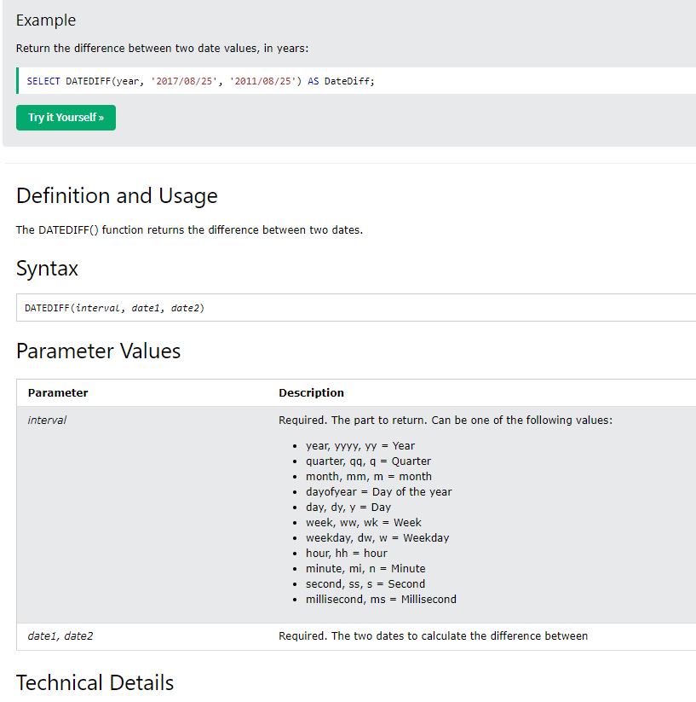

Ilustración 1 DATEDIFF()

Utilizamos la función [FLOOR](https://www.w3schools.com/sql/func_sqlserver_floor.asp)

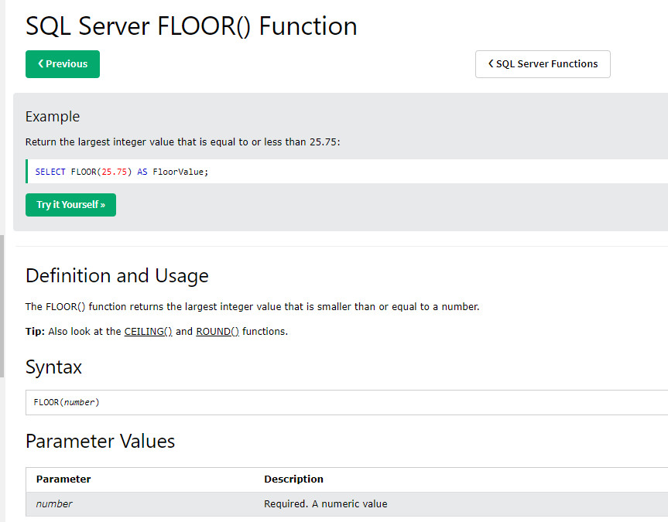

Ilustración 2 FLOOR().

Utilizamos la función [IFNULL()](https://www.w3schools.com/sql/func_mysql_ifnull.asp)

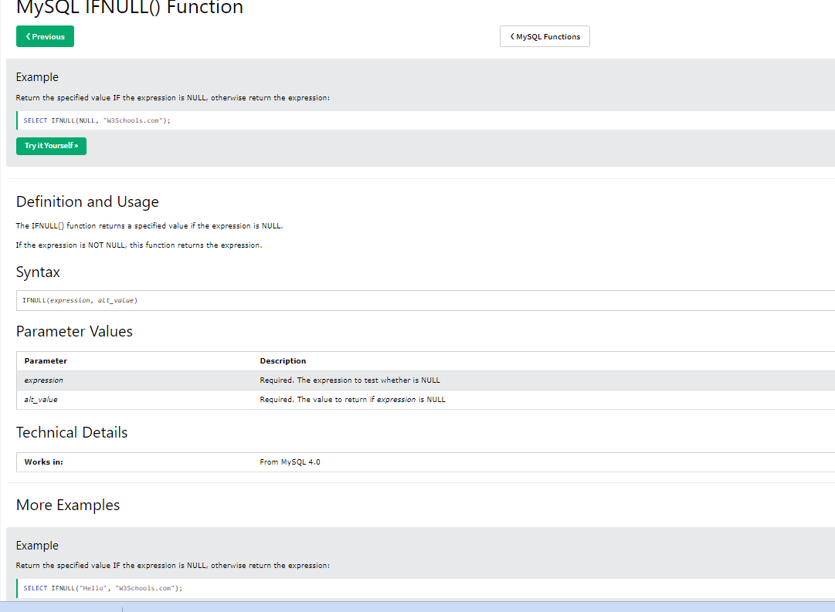

Utilizamos la función [NOW().](https://www.w3schools.com/sql/func_mysql_now.asp)

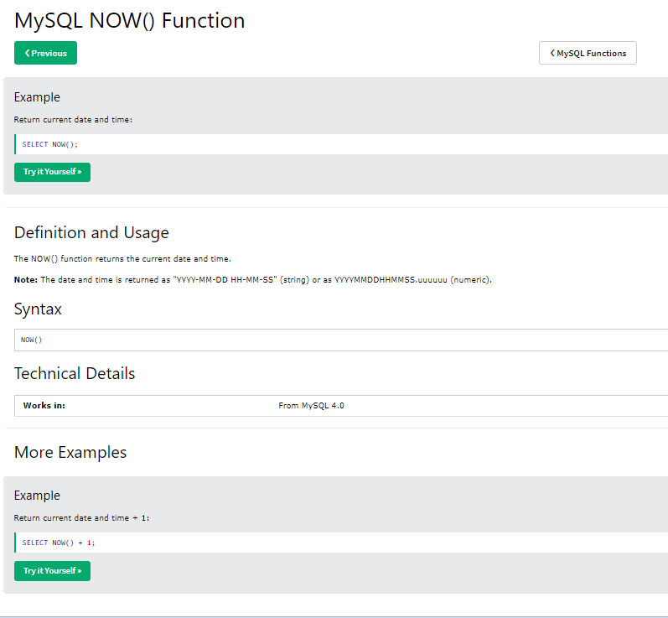

**SELECT** ACTORS.ACTOR_ID **AS** Id_Actor,

ACTORS.ACTOR_NAME **AS** nombre_Actor,

**FLOOR**(**DATEDIFF**(**IFNULL**(ACTORS.ACTOR_DEAD_DATE,**NOW**()),ACTORS.ACTOR_BIRTH_DATE)/365) **AS** edad

**FROM** ACTORS ;

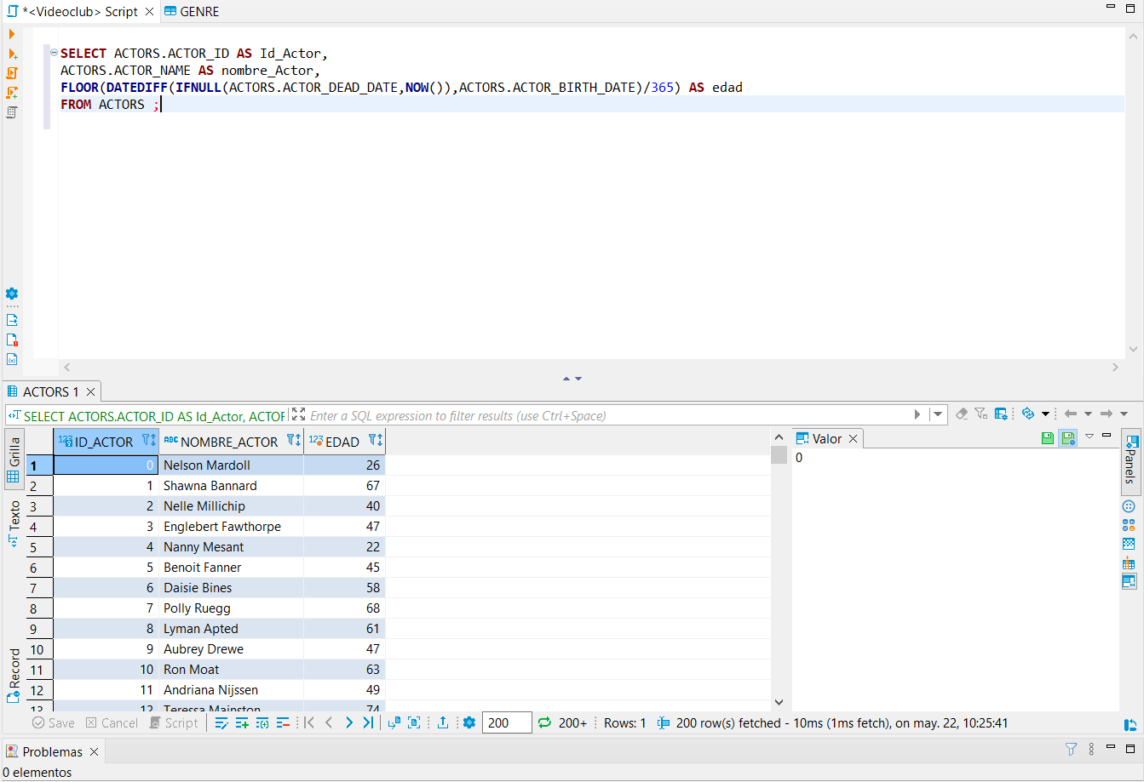

Ilustración 3 SIN FILTRAR POR EDAD

### Filtrando por menores de 50 años.

Añadimos una sentencia [WHERE.](https://www.w3schools.com/sql/sql_where.asp)

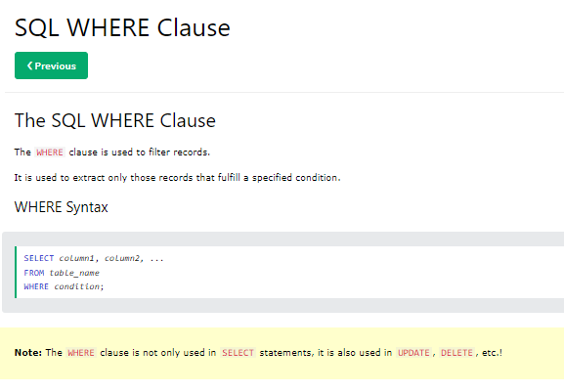

**SELECT** ACTORS.ACTOR_ID **AS** Id_Actor,

ACTORS.ACTOR_NAME **AS** nombre_Actor,

**FLOOR**(**DATEDIFF**(**IFNULL**(ACTORS.ACTOR_DEAD_DATE,**NOW**()),ACTORS.ACTOR_BIRTH_DATE)/365) **AS** edad

**FROM** ACTORS

**WHERE** **FLOOR**(**DATEDIFF**(**IFNULL**(ACTORS.ACTOR_DEAD_DATE,**NOW**()),ACTORS.ACTOR_BIRTH_DATE)/365)<=50;

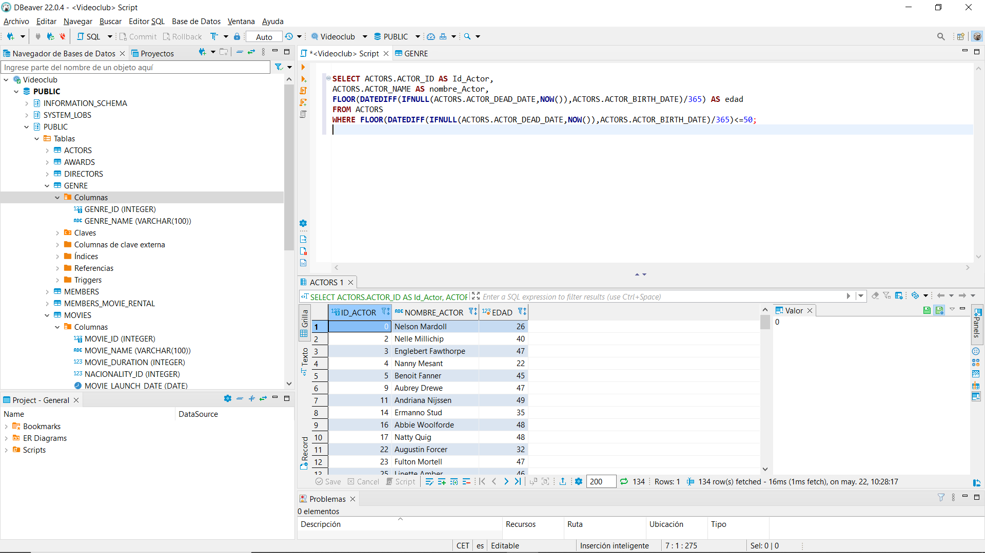

## Devuelve el nombre y la edad de todos los actores menores de 50 años que hayan fallecido.

Usamos el comando [IS NOT NULL](https://www.w3schools.com/sql/sql_ref_is_not_null.asp) , que nos sirve para evaluar los campos no vacios, es decir aquellos que tengan fecha de muerte, claramente están muertos.

**SELECT** ACTORS.ACTOR_ID **AS** Id_Actor,

ACTORS.ACTOR_NAME **AS** nombre_Actor,

**FLOOR**(**DATEDIFF**(ACTORS.ACTOR_DEAD_DATE,ACTORS.ACTOR_BIRTH_DATE)/365) **AS** edad

**FROM** ACTORS

**WHERE**

ACTOR_DEAD_DATE **IS** **NOT** **NULL**

**AND** **FLOOR**(**DATEDIFF**(ACTORS.ACTOR_DEAD_DATE,ACTORS.ACTOR_BIRTH_DATE)/365)<=50

**ORDER** **BY** edad;

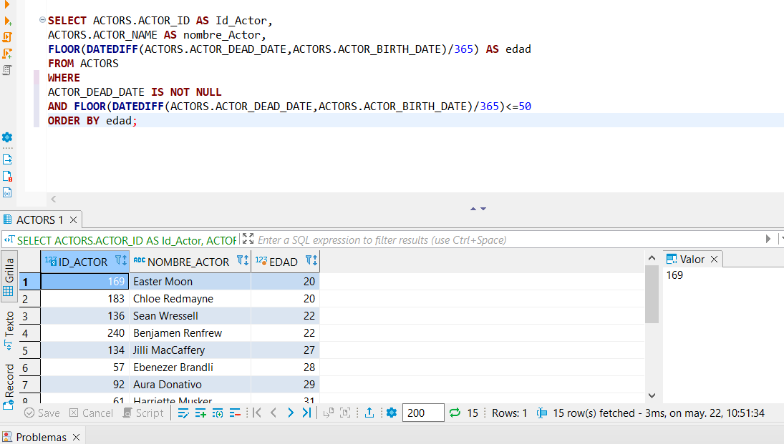



Compruebo 1-> id=170; 1984-1963=21 pero como ese año no llego a su cumpleaños (-1) =muerto a los 20.(vaya putada)

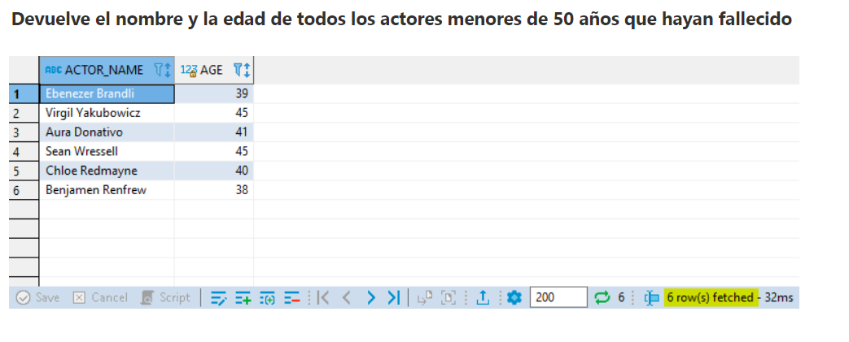

No coincide con la captura de campus dual donde solo 6 están muertos y con menos de 50 años

## Devuelve el nombre de todos los directores menores o iguales de 40 años que estén vivos.

Basnadonos en la consulta anterior mediante buscar y remaplazaer ctrl+F reemplazamos ACTORS por DIRECTORS (tabla) ACTOR por DIRECTOR (campos).

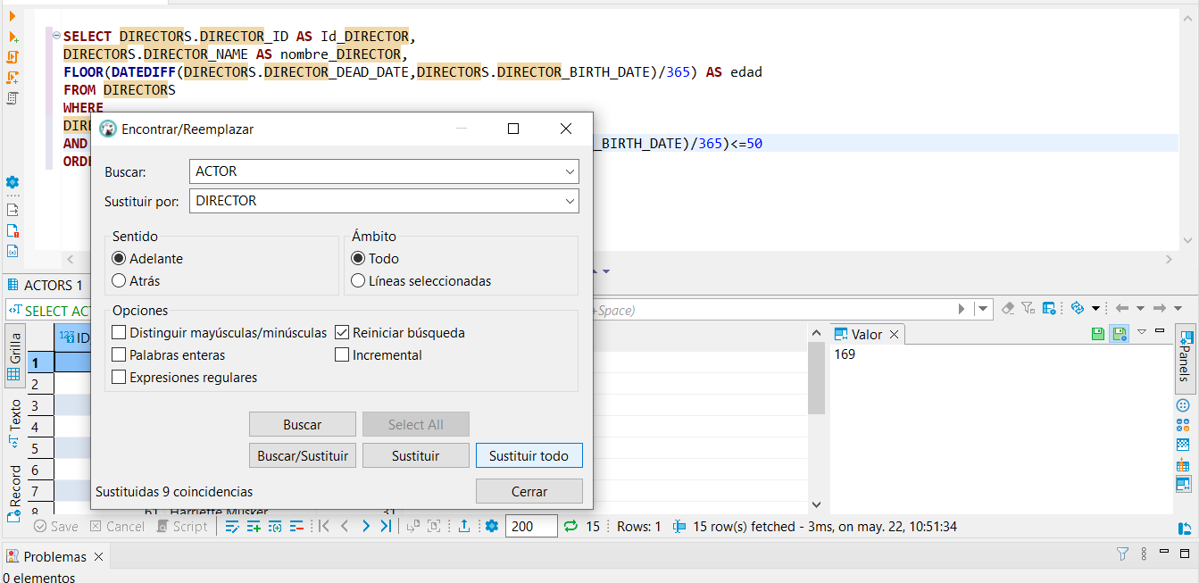

**SELECT** DIRECTORS.DIRECTOR_ID **AS** Id_DIRECTOR,

DIRECTORS.DIRECTOR_NAME **AS** nombre_DIRECTOR,

**FLOOR**(**DATEDIFF**(**NOW**(),DIRECTORS.DIRECTOR_BIRTH_DATE)/365) **AS** edad

**FROM** DIRECTORS

**WHERE**

DIRECTOR_DEAD_DATE **IS** **NULL**

**AND** **FLOOR**(**DATEDIFF**(**NOW**(),DIRECTORS.DIRECTOR_BIRTH_DATE)/365)<=40

**ORDER** **BY** edad;

Como debemos buscar los vivos , la fecha de muerte debe estar vacía (is null) , calculamos la edad con NOW() en lugar de la fecha de la muerte y mostramos los menores o iguales de ese calculo a 40 años , por último ordenamos por edad y así poder hacer una comprobación por limite( los de 40 años), 16 directores vivos menores de 40 años (campus dual 17).

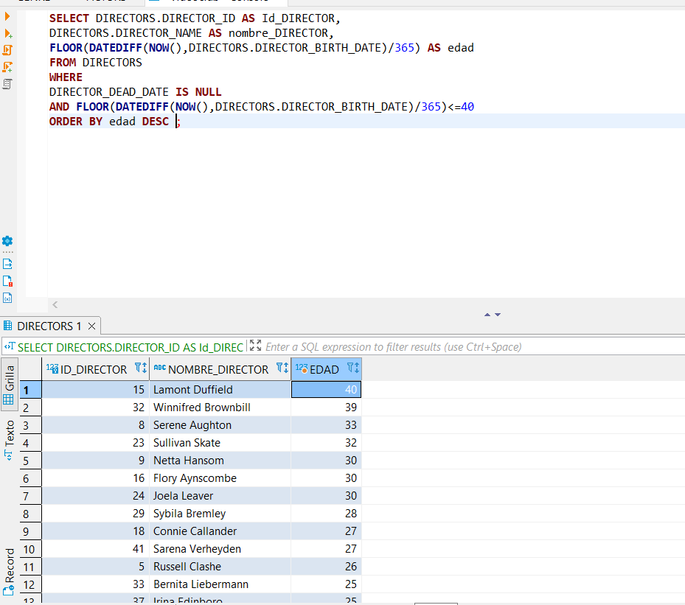



2022-1981=41 pero como aun no es agosto no llegó su cumpleaños -1 =40 años vivo.

La única diferencia con el campus dual que encuentra 17 concordancias y ahora a día de hoy son 16 es que Etti Byron ya cumplió en enero de 2022 ,41 años:



## Devuelve la lista de todos los estudios de grabación que estén activos.

**SELECT** STUDIO.STUDIO_NAME **AS** NOMBRE_ESTUDIO ,STUDIO.STUDIO_ACTIVE **AS** ESTA_ACTIVO **FROM** STUDIO **WHERE** STUDIO.STUDIO_ACTIVE !=0;

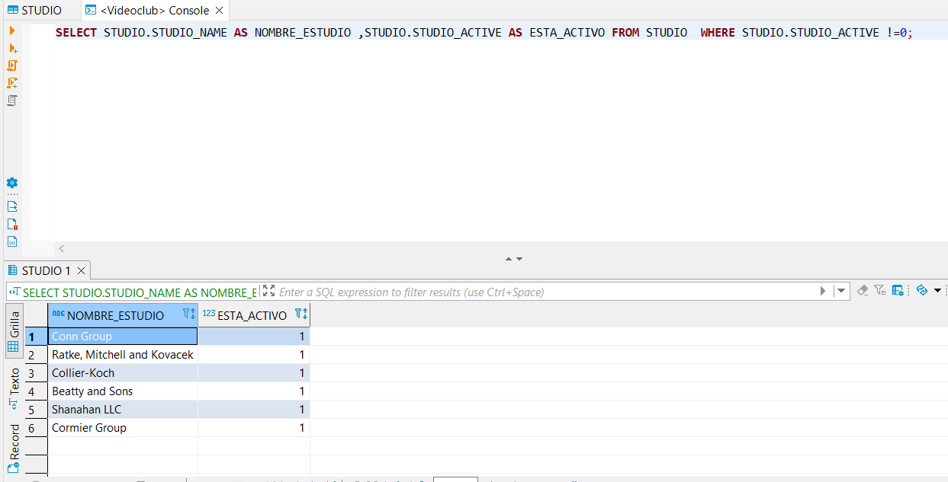

Se podría cambiar 1 por activo en el select???

## Devuelve el nombre y el año de todas las películas que han sido producidas por un estudio que actualmente no esté activo

Utilizamos la función [Extract(unit from date)](http://www.w3bai.com/es/sql/func_extract.html).

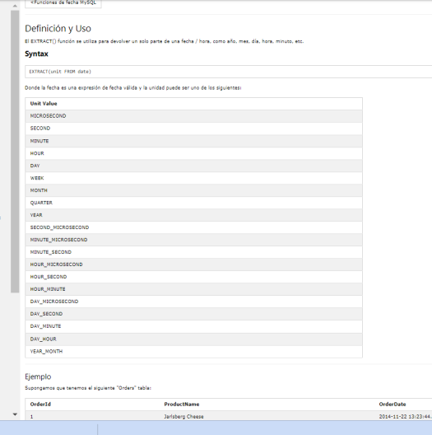

**SELECT** M.MOVIE_NAME **AS** Nombe_Pelicula,

**EXTRACT** (**YEAR** **from** M.MOVIE_LAUNCH_DATE) **AS** Fecha_Estreno,

S.STUDIO_NAME **AS** Nombre_Estudio,

S.STUDIO_ACTIVE **AS** Esta_Activo

**FROM** STUDIO S **INNER** **JOIN** MOVIES M **ON** S.STUDIO_ID=M.STUDIO_ID

**WHERE** S.STUDIO_ACTIVE =0

**ORDER** **BY** Fecha_Estreno,Nombre_estudio;

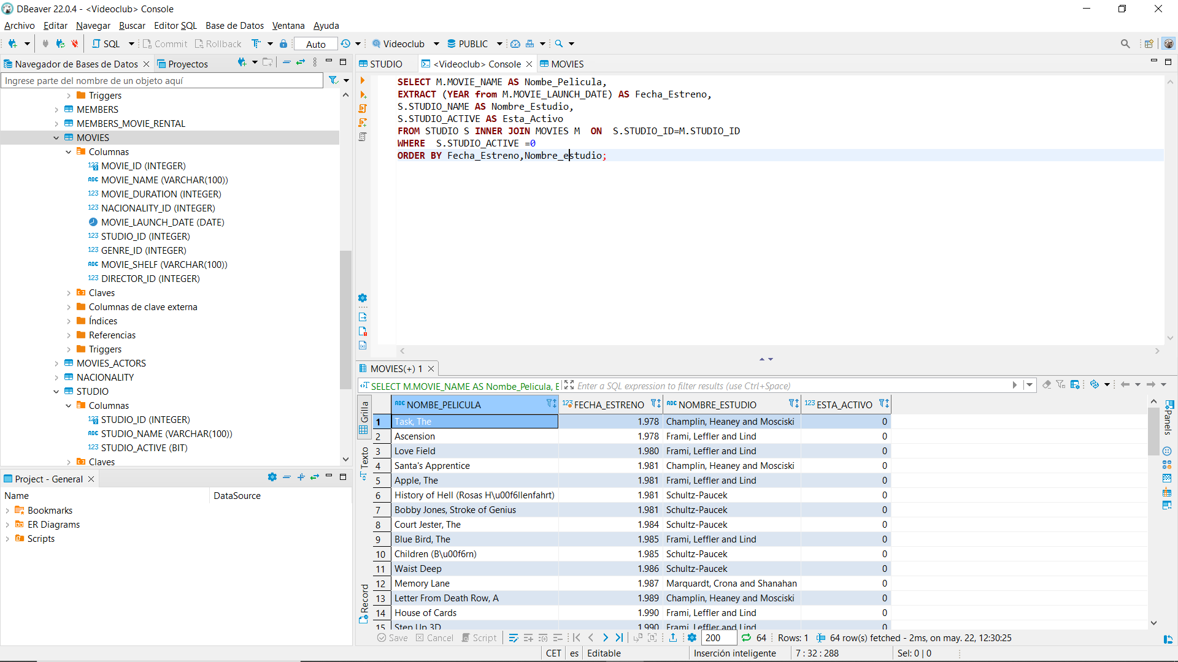

## Devuelve una lista de los 20 últimos miembros en anotarse al videoclub.

### Usando la sentencia Limit.

Usamos [LIMIT](https://www.w3schools.com/sql/sql_top.asp).

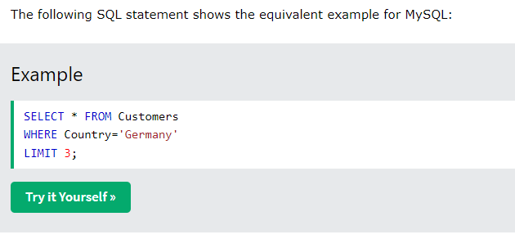

Además de los nombres comprobamos que sea así separando las fecha en día, mes y año.

**SELECT** MEMBERS.MEMBER_NAME **AS** Nombre,

**EXTRACT**(**DAY** **FROM** MEMBERS.MEMBER_DISCHARGE_DATE) **AS** Dia,

**EXTRACT**(**MONTH** **FROM** MEMBERS.MEMBER_DISCHARGE_DATE) **AS** Mes,

**EXTRACT** (**YEAR** **FROM** MEMBERS.MEMBER_DISCHARGE_DATE) **AS** Año_Alta

**FROM** MEMBERS

**ORDER** **BY** MEMBERS.MEMBER_DISCHARGE_DATE **DESC**

**LIMIT** 20;

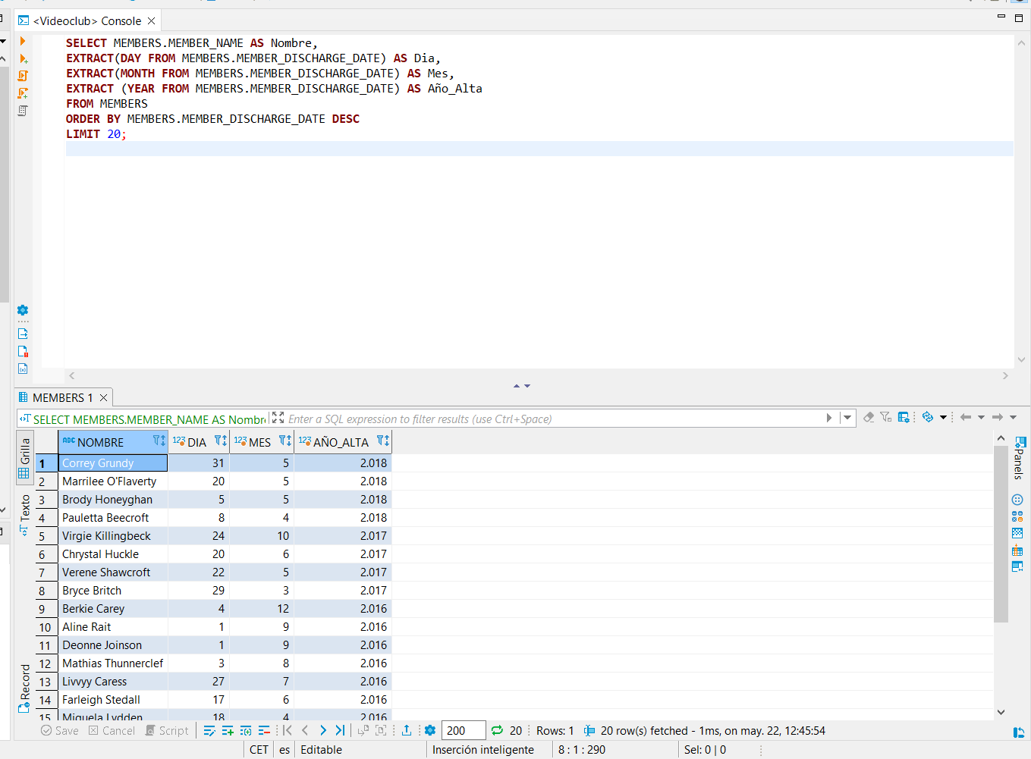

### Utilizando TOP.

Utilizando la clausula [TOP](https://www.w3schools.com/sql/sql_top.asp) esta aconsejada para tablas largas ¿??? Que diferencia con LIMIT???

**SELECT** TOP 20 MEMBERS.MEMBER_NAME **AS** Nombre,

**EXTRACT**(**DAY** **FROM** MEMBERS.MEMBER_DISCHARGE_DATE) **AS** Dia,

**EXTRACT**(**MONTH** **FROM** MEMBERS.MEMBER_DISCHARGE_DATE) **AS** Mes,

**EXTRACT** (**YEAR** **FROM** MEMBERS.MEMBER_DISCHARGE_DATE) **AS** Año_Alta

**FROM** MEMBERS

**ORDER** **BY** MEMBERS.MEMBER_DISCHARGE_DATE **DESC** ;

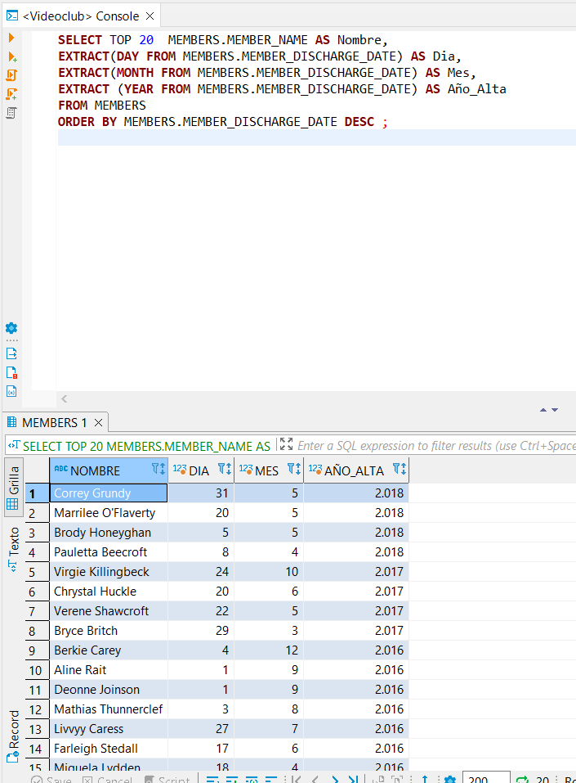

## Devuelve una lista de las últimas 10 películas que se han alquilado.

**SELECT** TOP 10

M.MOVIE_NAME **AS** Nombe_Pelicula,

**EXTRACT** (**DAY** **FROM** R.MEMBER_RENTAL_DATE) **AS** Dia_Alquiler,

**EXTRACT** (**MONTH** **FROM** R.MEMBER_RENTAL_DATE )**AS** Mes_alquiler,

**EXTRACT** (**YEAR** **FROM** R.MEMBER_RENTAL_DATE) **AS** Año_Alquiler

**FROM** MOVIES M **INNER** **JOIN** MEMBERS_MOVIE_RENTAL R **ON** M.MOVIE_ID =R.MOVIE_ID

**ORDER** **BY** R.MEMBER_RENTAL_DATE **DESC** ;

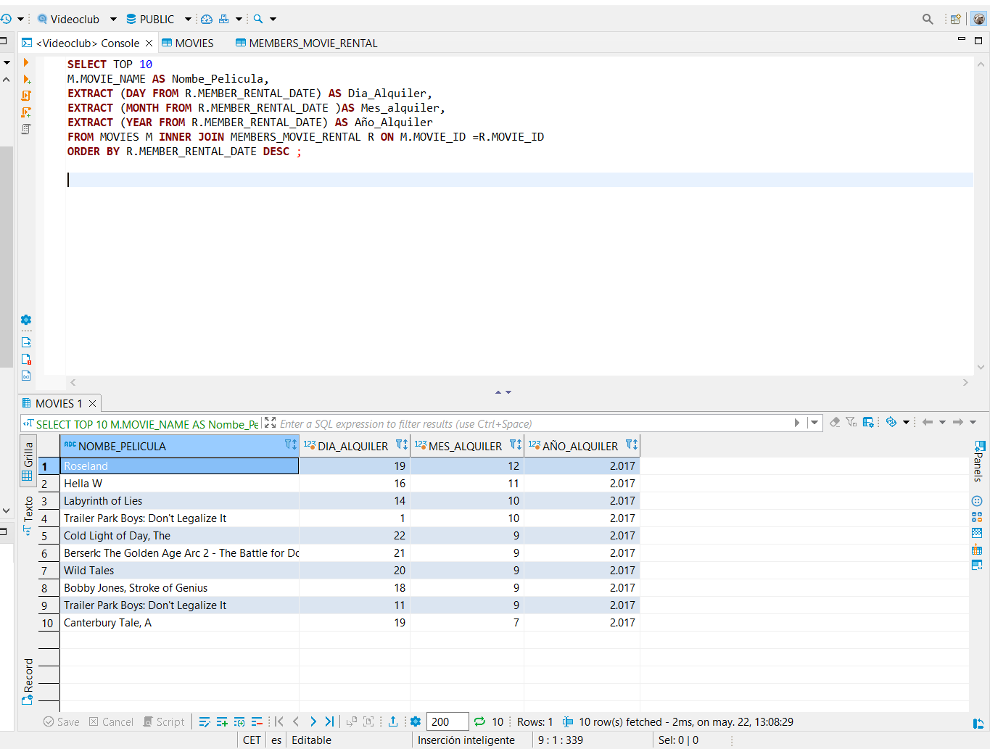

**SELECT**

M.MOVIE_NAME **AS** Nombe_Pelicula,

**EXTRACT** (**DAY** **FROM** R.MEMBER_RENTAL_DATE) **AS** Dia_Alquiler,

**EXTRACT** (**MONTH** **FROM** R.MEMBER_RENTAL_DATE )**AS** Mes_alquiler,

**EXTRACT** (**YEAR** **FROM** R.MEMBER_RENTAL_DATE) **AS** Año_Alquiler

**FROM** MOVIES M **INNER** **JOIN** MEMBERS_MOVIE_RENTAL R **ON** M.MOVIE_ID =R.MOVIE_ID

**ORDER** **BY** R.MEMBER_RENTAL_DATE **DESC**

**LIMIT** 10;

**Produce la misma salida.**

## Indica cual es el nombre del director del que más películas se han alquilado

**SELECT**

D.DIRECTOR_NAME **AS** Nombre_Director,

**COUNT**(D.DIRECTOR_Id) **AS** Alquileres

**FROM** MOVIES M

**INNER** **JOIN** MEMBERS_MOVIE_RENTAL R **ON** R.MOVIE_ID =M.MOVIE_ID

**INNER** **JOIN** DIRECTORS D **ON** M.DIRECTOR_ID =D.DIRECTOR_ID

**GROUP** **BY** D.DIRECTOR_NAME

**ORDER** **BY** Alquileres **desc**;

Añadiendo Limit 1 , ¿???No coincide con el campus

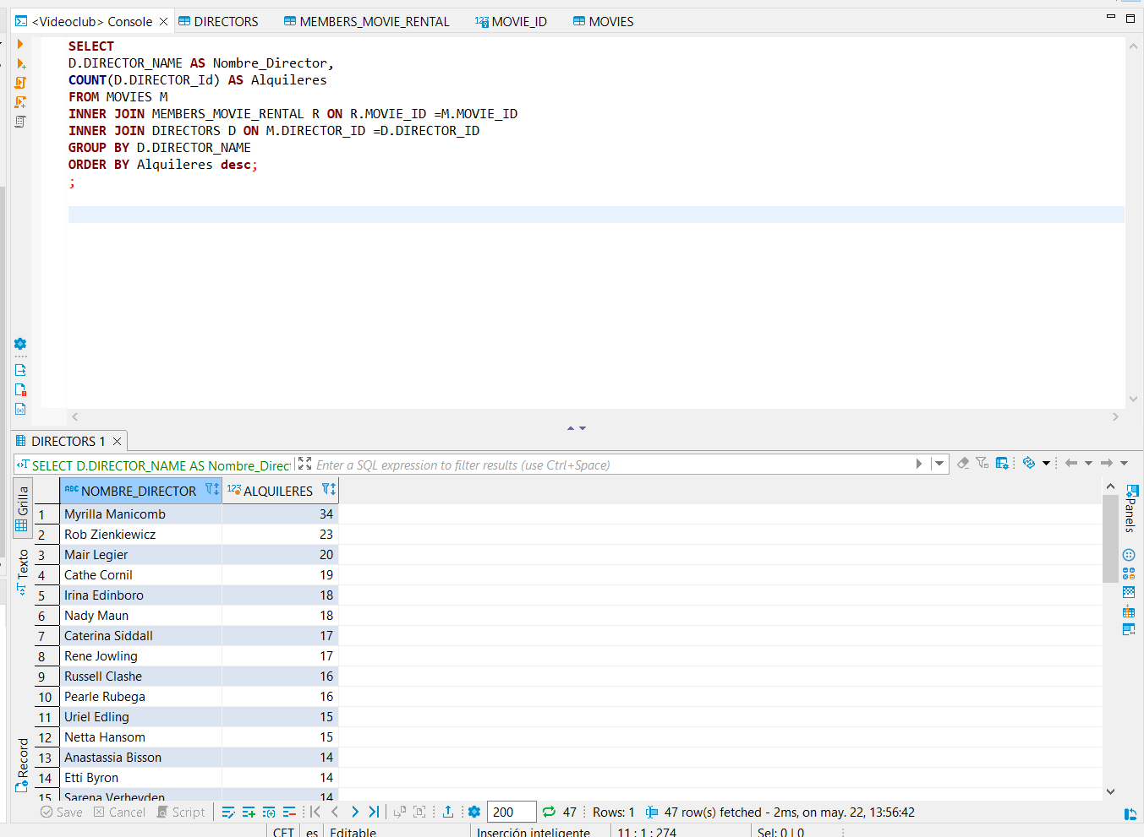

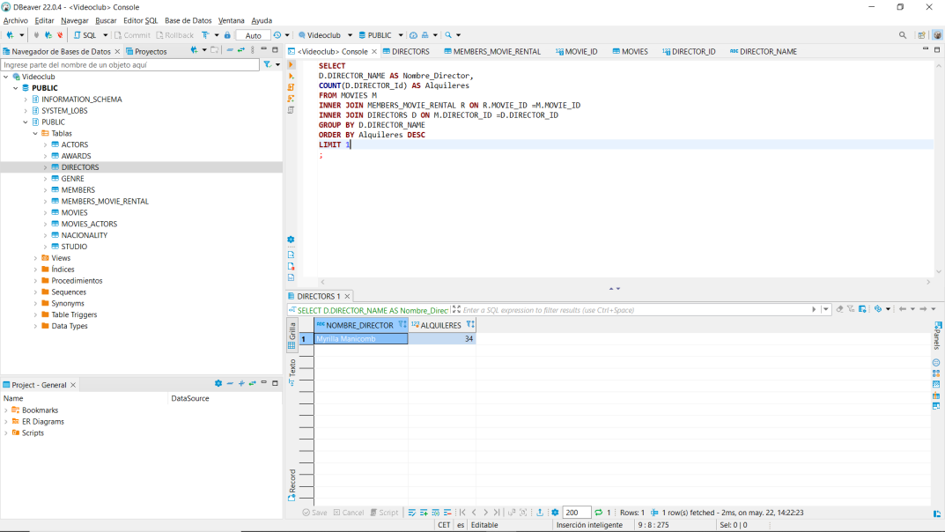

## Indica cuantos premios han ganado cada uno de los estudios con las películas que han creado

* **Indica cuántas películas ha realizado cada director antes de cumplir 41 años**
* **Indica la edad media de los directores vivos**
* **Indica la edad media de los actores que han fallecido**
* **Indica cuál es el género favorito de cada uno de los directores cuando dirigen una película**
* **Indica cuál es la nacionalidad favorita de cada uno de los estudios en la producción de las películas**
* **Indica cuál es la media de duración de las películas de cada director**
* **Indica cuál es la el nombre y la duración mínima de las películas que han sido alquiladas en los últimos 2 años por los miembros del videoclub**
* **Indica cuál fue la primera película que alquilaron los miembros del videoclub cuyos teléfonos tengan como último dígito el ID de alguna nacionalidad**
* **Indica el número de premios a los que estuvo nominado un actor, pero que no ha conseguido (Si una película está nominada a un premio, su actor también lo está)**
* **Indica cuantos actores y directores hicieron películas para los estudios no activos**
* **Indica el nombre, ciudad, y teléfono de todos los miembros del videoclub que hayan alquilado películas que hayan sido nominadas a más de 150 premios y ganaran menos de 50**
* **Indica el número de películas que hayan hecho los directores durante las décadas de los 60, 70 y 80 que contengan la palabra "The" en cualquier parte del título**
* **Indica si hay alguna coincidencia de nacimiento de ciudad (y si las hay, indicarlas) entre los miembros del videoclub y los directores.**
* **Comprueba si hay errores en la BD entre las películas y directores (un director muerto en el 76 no puede dirigir una película en el 88)**
* **Usando como condición la sentencia anterior, modifica la fecha de defunción a un año más tarde del estreno de la película (mediante sentencia SQL)**